ФЕДЕРАЛЬНОЕ ГОСУДАРСТВЕННОЕ АВТОНОМНОЕ ОБРАЗОВАТЕЛЬНОЕ УЧРЕЖДЕНИЕ ВЫСШЕГО ОБРАЗОВАНИЯ
«РОССИЙСКИЙ УНИВЕРСИТЕТ ТРАНСПОРТА»
(РУТ (МИИТ))

Институт транспортной техники и систем управления
Кафедра «Управление и защита информации»

ОТЧЁТ
О ЛАБОРАТОРНОЙ РАБОТЕ №4
По дисциплине «Языки программирования»
ВАРИАНТ 11

Выполнил: ст. гр. ТКИ-142
Луканкин Вячеслав Сергеевич
Проверил: к.т.н., доц. Васильева М. А.
(Проверил: к.т.н, доц. Балакина Е. П.)

Москва 2023

Оглавление
Задание 4.1 1
1.1 ФОРМУЛИРОВКА ЗАДАНИЯ 1
1.2 БЛОК-СХЕМА АЛГОРИТМА 2-10
1.3 ТЕКСТ ПРОГРАММЫ НА ЯЗЫКЕ C 11-17
1.4 РЕЗУЛЬТАТ ВЫПОЛНЕНИЯ ПРОГРАММЫ 18
1.5 ВЫПОЛНЕНИЕ ТЕСТОВЫХ ПРИМЕРОВ 19-21
1.6 ОТМЕТКА О ВЫПОЛНЕНИИ ЗАДАНИЯ В ВЕБ-ХОСТИНГЕ СИСТЕМЫ КОНТРОЛЯ ВЕРСИЙ 22
Задание 4.2 23
1.1 ФОРМУЛИРОВКА ЗАДАНИЯ 23
1.2 БЛОК-СХЕМА АЛГОРИТМА 24-39
1.3 ТЕКСТ ПРОГРАММЫ НА ЯЗЫКЕ C 40-52
1.4 РЕЗУЛЬТАТ ВЫПОЛНЕНИЯ ПРОГРАММЫ 53
1.5 ВЫПОЛНЕНИЕ ТЕСТОВЫХ ПРИМЕРОВ 54
1.6 ОТМЕТКА О ВЫПОЛНЕНИИ ЗАДАНИЯ В ВЕБ-ХОСТИНГЕ СИСТЕМЫ КОНТРОЛЯ ВЕРСИЙ 55
Задание 4.3 56
1.1 ФОРМУЛИРОВКА ЗАДАНИЯ 56
1.2 БЛОК-СХЕМА АЛГОРИТМА 57-66
1.3 ТЕКСТ ПРОГРАММЫ НА ЯЗЫКЕ C 67-80
1.4 РЕЗУЛЬТАТ ВЫПОЛНЕНИЯ ПРОГРАММЫ 81
1.5 ВЫПОЛНЕНИЕ ТЕСТОВЫХ ПРИМЕРОВ 82
1.6 ОТМЕТКА О ВЫПОЛНЕНИИ ЗАДАНИЯ В ВЕБ-ХОСТИНГЕ СИСТЕМЫ КОНТРОЛЯ ВЕРСИЙ 83

- зАДАНИЕ 4.1
  - ФОРМУЛИРОВКА ЗАДАНИЯ
Создать одномерный массив из n целых чисел. Реализовать возможность заполнения массива, как случайными числами, так и с помощью клавиатуры по желанию пользователя. Пункты задания организовать в виде функций (методов), указанные в таблице (Таблица 1). Составить блок-схему.

Таблица 1 – Исходные данные
Вариант | Задачи | Интервал
11 | - Найти сумму четных элементов, значения которых больше заданного числа.  - Умножить все четные положительные элементы на последний элемент массива.  - Найти номер первой пары соседних элементов с разными знаками. | [-100;200]

  - Блок-схема алгоритма
Блок-схема основного алгоритма представлена ниже (Рисунок 1, Рисунок 2, Рисунок 3, Рисунок 4, Рисунок 5). Блок-схемы вспомогательных функций представлены ниже (Рисунок 6, Рисунок 7, Рисунок 8, Рисунок 9, Рисунок 10, Рисунок 11, Рисунок 12, Рисунок 13, Рисунок 14, Рисунок 15, Рисунок 16, Рисунок 17)
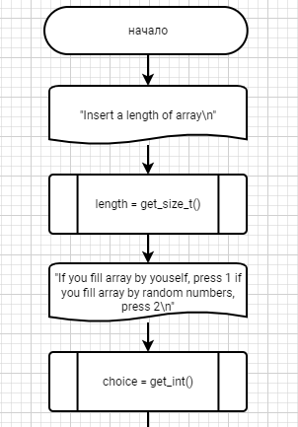
Рисунок 1 Блок-схема основного алгоритма часть 1
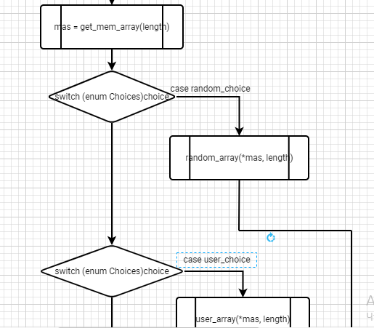
Рисунок 2 – Блок-схема основного алгоритма часть 2
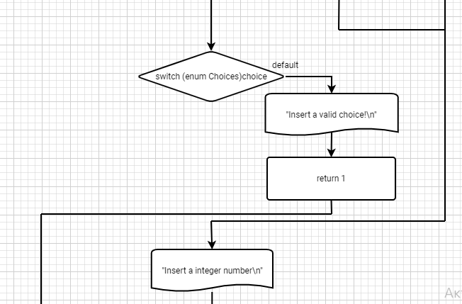
Рисунок 3 – Блок-схема основного алгоритма часть 3
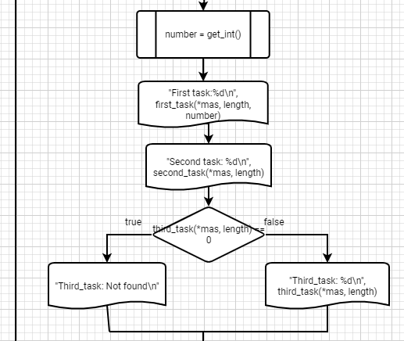
Рисунок 4 – Блок-схема основного алгоритма часть 4
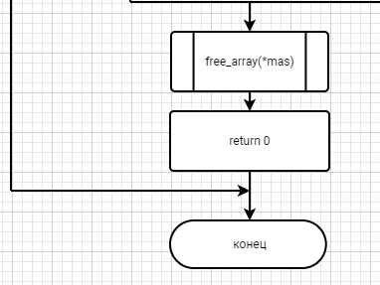
Рисунок 5 – Блок-схема основного алгоритма часть 5
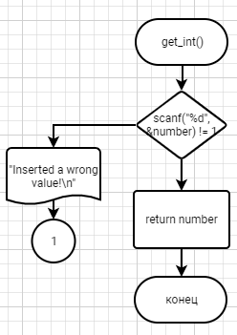
Рисунок 6 – Блок-схема функции get_int()
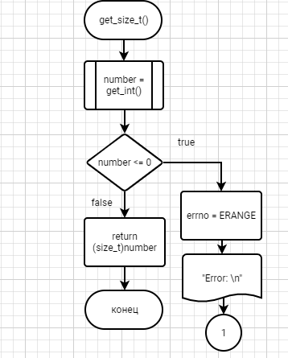
Рисунок 7 – Блок-схема функции get_size_t()
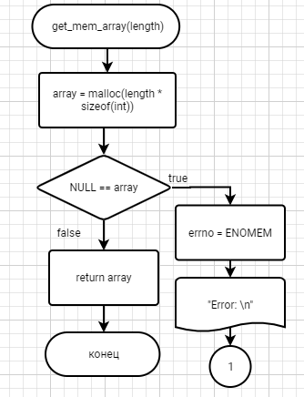
Рисунок 8 – Блок-схема функции get_mem_array(length)
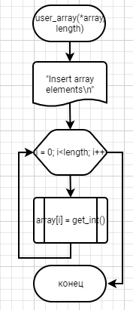
Рисунок 9 – Блок-схема функции user_array(*array, length)
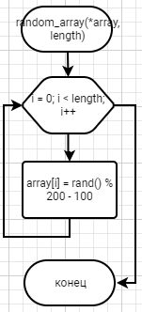
Рисунок 10 – Блок-схема функции random_array(*array, length)
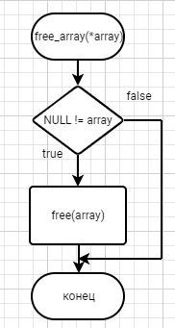
Рисунок 11 – Блок-схема функции free_array(*array)
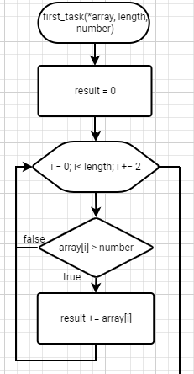
Рисунок 12 – Блок-схема функции first_task(*array, length, number) часть 1
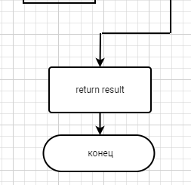
Рисунок 13 – Блок-схема функции first_task(*array, length, number) часть 2
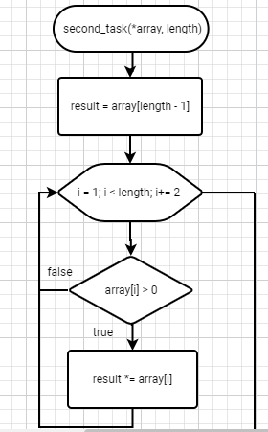
Рисунок 14 – Блок-схема функции second_task(*array, length) часть 1
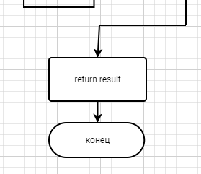
Рисунок 15 – Блок-схема функции second_task(*array, length) часть 2
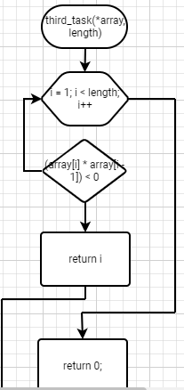
Рисунок 16 – Блок-схема функции third_task(*array, length) часть 1
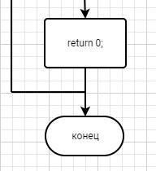
Рисунок 17 – Блок-схема функции third_task(*array, length) часть 2

  - Текст программы на языке C
#include <stdio.h>
#include <stdlib.h>
#include <malloc.h>
#include <errno.h>

/**
* @brief Функция присваивает целочисленное значение переменной
* @return целочисленная цифра
*/
int get_int();

/**
* @brief Функция присваивает переменной целочисленное значение и проверяет его на положителность
* @return number положительное число
*/
size_t get_size_t();

/**
* @brief структура хранит константы, указывающие выбор пользователя заполнить массив
* @brief user_choice хранит значение, вызывающее ввод массива вручную
* @brief random_choice хранит значение, вызывающее ввод массива случайными числами
*/
enum Choices
{
user_choice = 1,
random_choice = 2,
};

/**
* @brief Функция выделяет память под массив
* @param length длина массива
* @return array указатель на пустой массив
*/
int* get_mem_array(const int length);

/**
* @brief Функция заполняет массив, элементы вводит пользователь
* @param array указатель на заполняемый массив
* @param length длина массива
*/
void user_array(int* const array, const size_t length);

/**
* @brief Функция заполняет массив рандомными числами в диапазоне [-100:200]
* @param array указатель на заполняемый массив
* @param length длина массива
*/
void random_array(int* const array, const size_t length);

/**
* @brief Находит сумму четных элементов, значения которых больше заданного числа.
* @param array указатель на массив
* @param length размерность массива
* @param number Заданное число
* @return result результат
*/
int first_task(int* const array, size_t length, const int number);

/**
* @brief Умножает все четные положительные элементы на последний элемент массива.
* @param array указатель на массив
* @param length размерность массива
* @return result результат
*/
int second_task(int* const array, size_t length);

/**
* @brief Находит номер первой пары соседних элементов с разными знаками.
* @param array указатель на массив
* @param length размерность массива
* @return result результат
*/
int third_task(int* const array, const int length);

/**
* @brief Функция, освобождающая массив
* @param array указатель на массив
*/
void free_array(int* array);

/**
* @brief Точка входа в программу
* @return 0 Программа исправна
* @return 1 Программа досрочно закрылась с ошибкой
*/
int main()
{
puts("insert a length of array\n");
size_t length = get_size_t();
puts("if you fill array by youself, press 1, if you fill array by random numbers, press 2\n");
int choice = get_int();
int* mas = get_mem_array(length);
switch ((enum Choices)choice)
{
case random_choice:
random_array(*mas, length);
break;
case user_choice:
user_array(*mas, length);
break;
default:
puts("Insert a valid choice!\n");
return 1;
}

puts("insert a integer number\n");
int number = get_int();
printf("First task: %d\n", first_task(*mas, length, number));
printf("Second task: %d\n", second_task(*mas, length));
if (third_task(*mas, length) == 0)
{
puts("Third task: Not found\n");
}
else
{
printf("Third task: %d", third_task(*mas, length));
}
free_array(*mas);
return 0;
}

int get_int()
{
int number;
if (scanf("%d", &number) != 1)
{
puts("Inserted a wrong value\n");
abort();
}
return number;
}

size_t get_size_t()
{
int number = get_int();
if (number <= 0)
{
errno = ERANGE;
perror("Error: \n");
abort();
}
return (size_t)number;
}

int* get_mem_array(const int length)
{
int* array = malloc(length * sizeof(int));
if (NULL == array)
{
errno = ENOMEM;
perror("Error: ");
abort();
}
return array;
}

void user_array(int* const array, const size_t length)
{
puts("Insert array elements:\n");

for (size_t i = 0; i < length; i++)
{
array[i] = get_int();
}
}

void random_array(int* const array, const size_t length)
{
for (size_t i = 0; i < length; i++)
{
array[i] = rand() % 200 - 100;
}
}

int first_task(int* const array, size_t length, const int number)
{
int result = 0;
for (size_t i = 0; i < length; i += 2)
{
result += array[i];
}
return result;
}

int second_task(int* const array, size_t length)
{
int result = array[length-1];
for (size_t i = 1; i < length-1; i += 2)
{
if (array[i] > 0)
{
result *= array[i];
}
}
return result;
}

int third_task(int* const array, const int length)
{
for (int i = 1; i < length; i++)
{
if ((array[i] * array[i-1]) < 0)
{
return i;
}
}
return 0;
}

void free_array(int* array)
{
if (NULL != array)
{
free(array);
}
}

  - Результаты выполнения программы
Результаты выполнения программы представлены ниже (Рисунок 18).
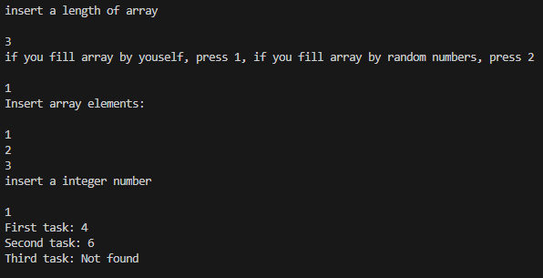
Рисунок 18 – Результат выполнения программы

  - Выполнение тестовых примеров
В программе MS Excel выполнены тестовые примеры. Результаты их выполнения представлены ниже (Рисунок 19, Рисунок 20, Рисунок 21, Рисунок 22, Рисунок 23, Рисунок 24).
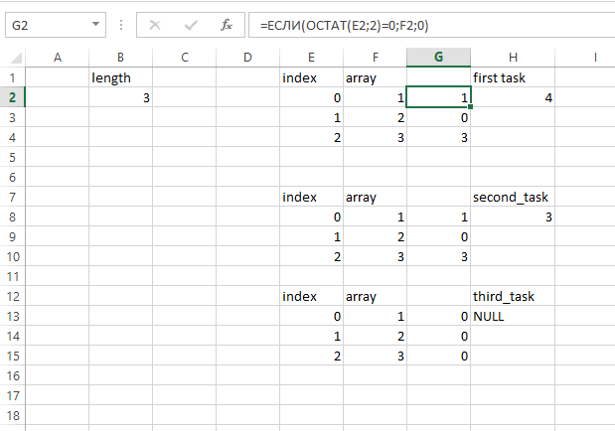
Рисунок 19 – Выбор подходящих элементов под функцию first_task
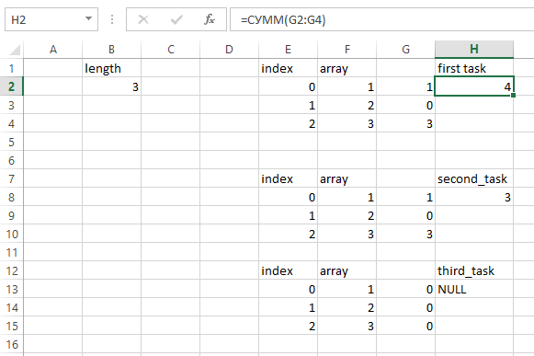
Рисунок 20 – Результат расчета функции first_task
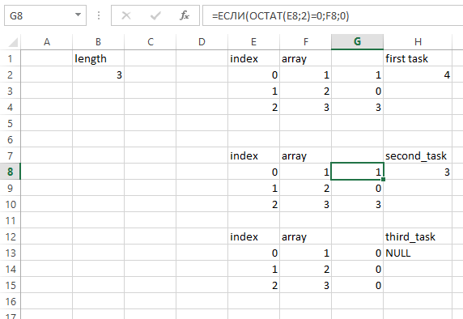
Рисунок 21 –Выбор подходящих элементов из массива функции second_task
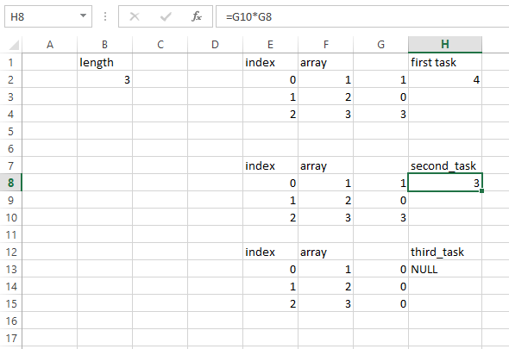
Рисунок 22 –Результат расчета функции second_task
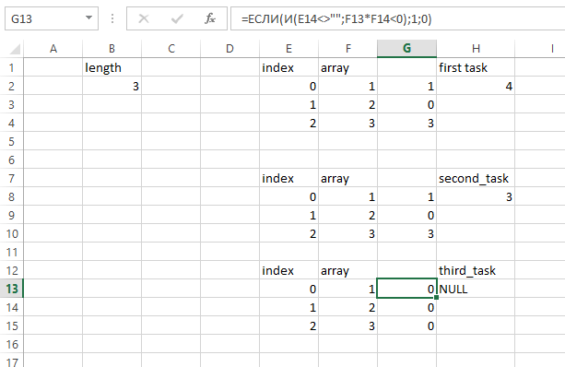
Рисунок 23 – Выбор подходящих элементов под функцию third_task
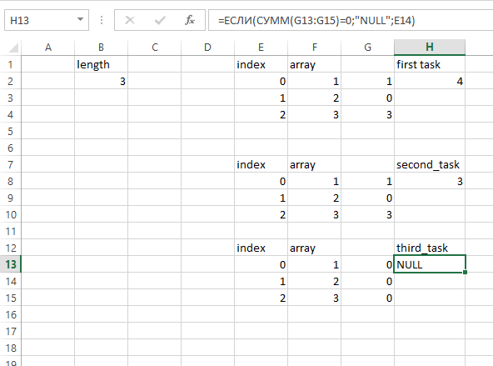
Рисунок 24 – Результат расчета функции third_task

  - Отметка о выполнении задания в веб-хостинге системы контроля версий

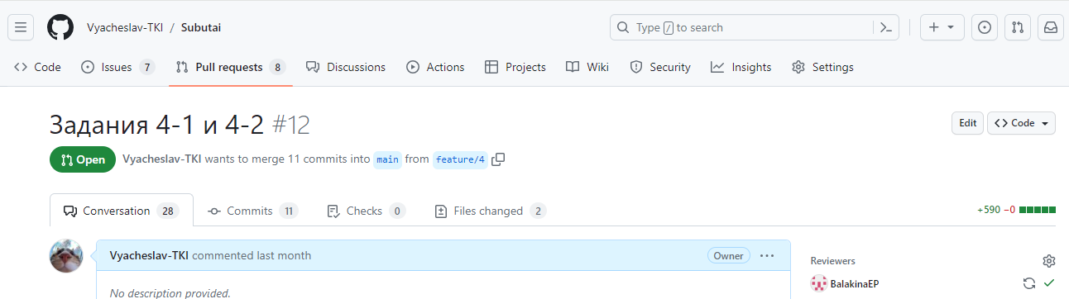

- зАДАНИЕ 4.2
  - Формулировка задания
Создать одномерный массив из n целых чисел. Реализовать возможность заполнения массива, как случайными числами, так и с помощью клавиатуры по желанию пользователя. Пункты задания организовать в виде функций (методов).Данные записаны в таблице (Таблица 1). Вывести массив на экран. Составить блок-схему.

Таблица 2 – Исходные данные
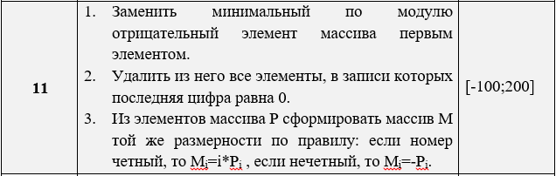

2.2 Блок-схема алгоритма

Блок-схема основного алгоритма представлена ниже (Рисунок 25, Рисунок 26, Рисунок 27, Рисунок 28, Рисунок 29). Блок-схемы вспомогательных функций представлены ниже (Рисунок 30, Рисунок 31, Рисунок 32, Рисунок 33, Рисунок 34, Рисунок 35, Рисунок 36, Рисунок 37, Рисунок 38, Рисунок 39, Рисунок 40, Рисунок 41, Рисунок 42, Рисунок 43, Рисунок 44, Рисунок 45, Рисунок 46, Рисунок 47, Рисунок 48, Рисунок 49, Рисунок 50, Рисунок 51, Рисунок 52).

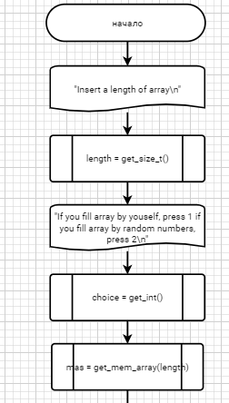
Рисунок 25 Блок-схема основного алгоритма часть 1
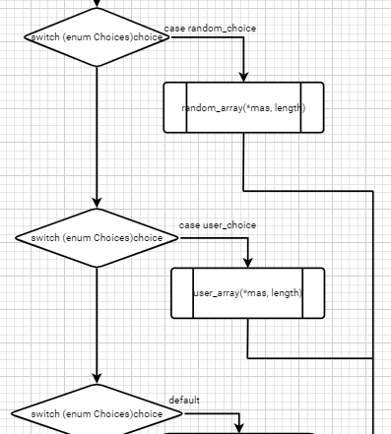
Рисунок 26 Блок-схема основного алгоритма часть 2
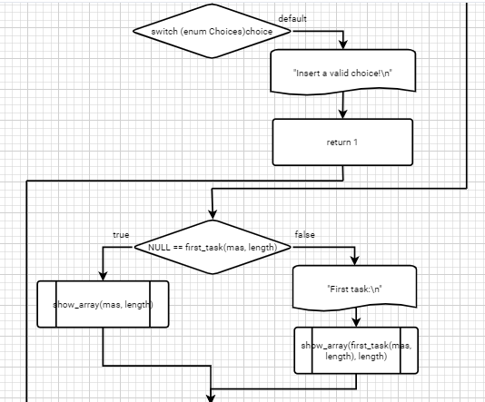
Рисунок 27 Блок-схема основного алгоритма часть 3

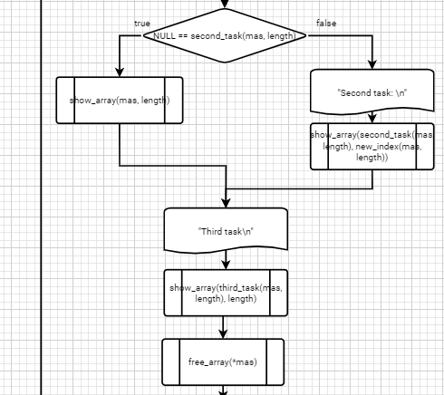
Рисунок 28 – Блок-схема основного алгоритма часть 4
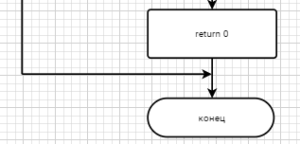
Рисунок 29 – Блок-схема основного алгоритма часть 5

Рисунок 30 – Блок-схема функции get_int()

Рисунок 31 – Блок-схема функции get_size_t()
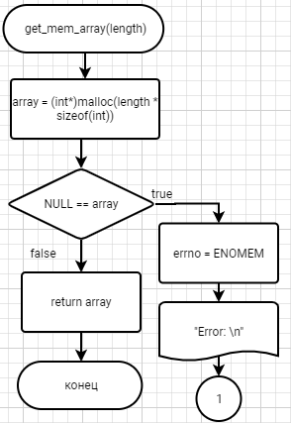
Рисунок 32 – Блок-схема функции get_mem_array(length)

Рисунок 33 – Блок-схема функции user_array(*array, length)

Рисунок 34 – Блок-схема функции random_array(*array, length)

Рисунок 35 – Блок-схема функции free_array(array)
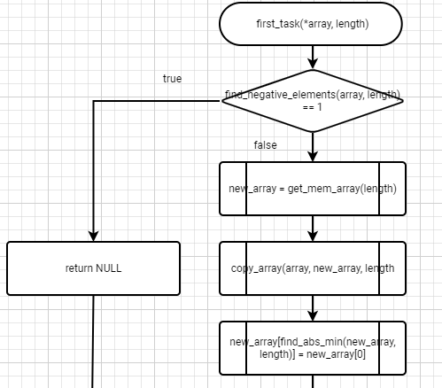
Рисунок 36 –Блок-схема функции first_task(*array, length) часть 1
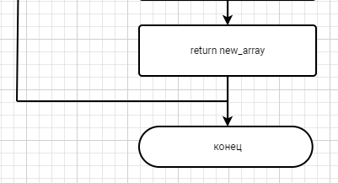
Рисунок 37 – Блок-схема функции first_task(*array, length) часть 2
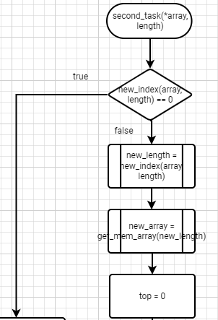
Рисунок 38 –Блок-схема функции second_task(*array, length) часть 1
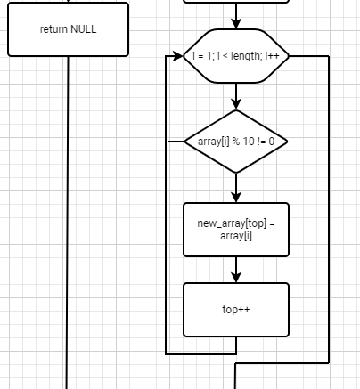
Рисунок 39 – Блок-схема функции second_task(*array, length) часть 2
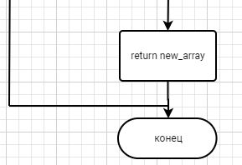
Рисунок 40 – Блок-схема функции second_task(*array, length) часть 3
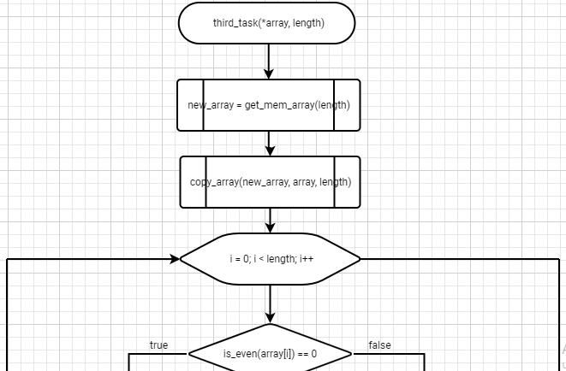
Рисунок 41 – Блок-схема функции third_task(*array, length) часть 1
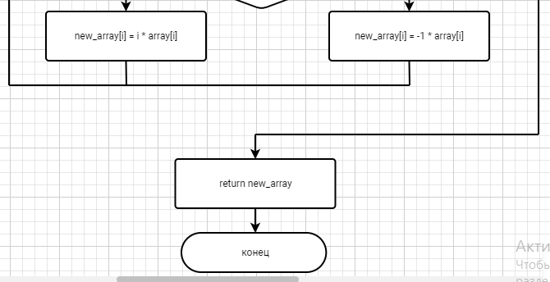
Рисунок 42 – Блок-схема функции third_task(*array, length) часть 2
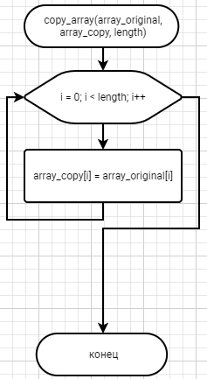
Рисунок 43 – Блок-схема функции copy_array(array original, array_copy, length)
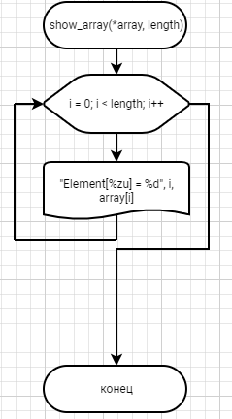
Рисунок 44 – Блок-схема функции show_array(*array, length)
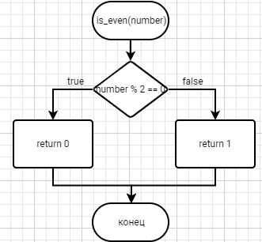
Рисунок 45 – Блок-схема функции is_even(number)
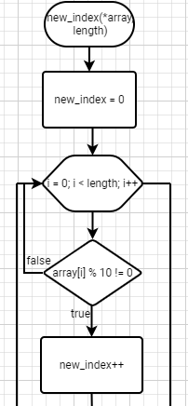
Рисунок 46 – Блок-схема функции new_index(*array, length) часть 1
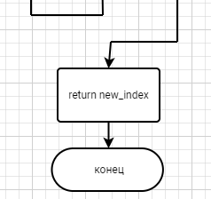
Рисунок 47 – Блок-схема функции new_index(*array, length) часть 2
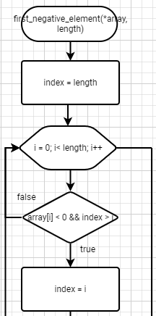
Рисунок 48 – Блок-схема функции first_negative_element(*array, length) часть 1
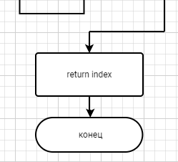
Рисунок 49 – Блок-схема функции first_negative_element(*array, length) часть 2
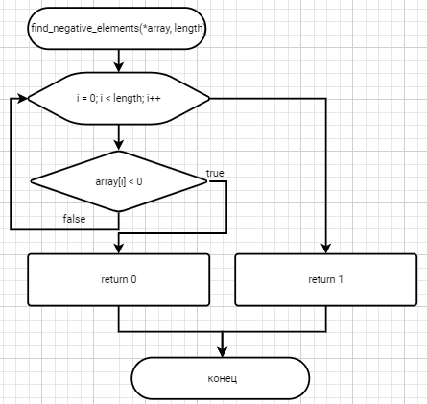
Рисунок 50 – Блок-схема функции find_negative_elements(*array, length)
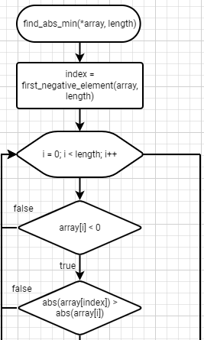
Рисунок 51 – Блок-схема функции find_abs_min(*array, length) часть 1
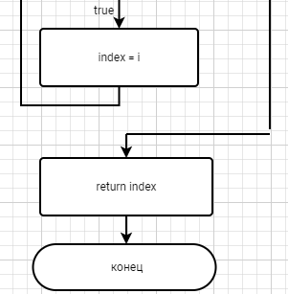
Рисунок 52 – Блок-схема функции find_abs_min(*array, length) часть 2

  - Текст программы на языке C
#include <stdio.h>
#include <stdlib.h>
#include <malloc.h>
#include <errno.h>
#include <math.h>

/**
* @brief Функция присваивает целочисленное значение переменной
* @return целочисленная цифра
*/
int get_int();

/**
* @brief Функция присваивает переменной целочисленное значение и проверяет его на положителность
* @return number положительное число
*/
size_t get_size_t();

/**
* @brief структура хранит константы, указывающие выбор пользователя заполнить массив
* @brief user_choice хранит значение, вызывающее ввод массива вручную
* @brief random_choice хранит значение, вызывающее ввод массива случайными числами
*/
enum Choices
{
user_choice = 1,
random_choice = 2,
};

/**
* @brief Функция выделяет память под массив
* @param length длина массива
* @return array указатель на пустой массив
*/
int* get_mem_array(const int length);

/**
* @brief Функция заполняет массив, элементы вводит пользователь
* @param array указатель на заполняемый массив
* @param length длина массива
*/
void user_array(int* const array, const size_t length);

/**
* @brief Функция заполняет массив рандомными числами в диапазоне [-100:200]
* @param array указатель на заполняемый массив
* @param length длина массива
*/
void random_array(int* const array, const size_t length);

/**
* @brief Функция, показывающая массив поэлементно
* @param array ссылка на показываемый массив
* @param length длина массива
*/
void show_array(const int* const array, const size_t length);

/**
* @brief Функция копирующая элементы одного массива в другой
* @param array_original исходный массив
* @param array_copy пустой массив
* @param length длина массива
*/
void copy_array(int* const array_original, int* array_copy, const size_t length);

/**
* @brief Функция проверяет массив на предмет отрицательного числа
* @param array ссылка на массив
* @param length длина массива
* @return 0 Есть такие элементы
* @return 1 Нет таких элементов
*/
int find_negative_elements(int* const array, size_t length);

/**
* @brief Функция находит индекс первого отрицательного элемента
* @param array ссылка на массив
* @param length длина массива
* @return index индекс элемента
*/
int first_negative_element(int* const array, size_t length);

/**
* @brief Функция находит по индексу минимальное по модулю отрицателное число
* @param array ссылка на массив
* @param length длина массива
* @return index индекс элемента
*/
int find_abs_min(int* const array, size_t length);

/**
* @brief Заменяет минимальное по модулю отрицателное число на первый элемент
* @param array ссылка на массив
* @param length размер массива
* @return NULL отрицательных чисел нет
* @return new_array новый массив, соответствующий этим требованиям
*/
int *first_task(int* array, size_t length);

/**
* @brief Функция вычисляет размерность нового массива по условию из 2 пункта
* @param array ссылка на массив
* @param length длина массива
* @return new_index размерность нового массива
*/
int new_index(int* array, size_t length);

/**
* @brief Функция удаляет из массива элементы, оканчивающиеся на 0
* @param array ссылка на массив
* @param length длина массива
* @return NULL в массиве нет элементов, окачивающиеся на 0
* @return new_array новый массив, соответствующий этим требованиям
*/
int* second_task(int* const array, size_t length);

/**
* @brief Функция проверяет на четность целое число
* @param number число
* @return 0 четный
* @return 1 нечетный
*/
int is_even(int number);

/**
* @brief Заменяет в массиве элементы по соответствующим условиям
* @param array ссылка на массив
* @param length размерность массива
* @return new_array новый массив, соответствующий этим требованиям
*/
int* third_task(int* const array, size_t length);

/**
* @brief Функция, освобождающая массив
* @param array указатель на массив
*/
void free_array(int* array);

/**
* @brief Точка входа в программу
* @return 0 Программа исправна
*/
int main()
{
puts("insert a length of array\n");
size_t length = get_size_t();
puts("if you fill array by youself, press 1, if you fill array by random numbers, press 2\n");
int choice = get_int();
int* mas = get_mem_array(length);

switch ((enum Choices)choice)
{
case random_choice:
random_array(*mas, length);
break;
case user_choice:
user_array(*mas, length);
break;
default:
puts("Insert a valid choice!\n");
return 1;
}

if (NULL == first_task(*mas, length))
{
show_array(*mas, length);
}
else:
{
puts("First task:\n");
show_array(first_task(*mas, length), length);
}
if (NULL == second_task(*mas, length))
{
show_array(*mas, length);
}
else
{
show_array(second_task(*mas, length), new_index(*mas, length));
}
show_array(third_task(*mas, length), length);
free_array(*mas);
return 0;
}

int get_int()
{
int number;
if (scanf("%d", &number) != 1)
{
puts("Inserted a wrong value\n");
abort();
}
return number;
}

size_t get_size_t()
{
int number = get_int();
if (number <= 0)
{
errno = ERANGE;
perror("Error: \n");
abort();
}
return (size_t)number;
}

int* get_mem_array(const int length)
{
int* array = malloc(length * sizeof(int));
if (NULL == array)
{
errno = ENOMEM;
perror("Error: ");
abort();
}
return array;
}

void user_array(int* const array, const size_t length)
{
puts("Insert array elements:\n");

for (size_t i = 0; i < length; i++)
{
array[i] = get_int();
}
}

void random_array(int* const array, const size_t length)
{
for (size_t i = 0; i < length; i++)
{
array[i] = rand() % 200 - 100;
}
}

void show_array(const int* const array, const size_t length)
{
for (size_t i = 0; i < length; i++)
{
printf("Element[%d] %d\n", i, array[i]);
}
}

void copy_array(int* const array_original, int* array_copy, const size_t length)
{
for (size_t i = 0; i < length; i++)
{
array_copy[i] = array_original[i];
}
}

int find_negative_elements(int* const array, size_t length)
{
for (size_t i = 0; i < length; i++)
{
if (array[i] < 0)
{
return 0;
}
}
return 1;
}

int first_negative_element(int* const array, size_t length)
{
int index = length;
for (size_t i = 0; i < length; i++)
{
if (array[i] < 0 && index > i)
{
index = i;
}
}
return index;
}

int find_abs_min(int* const array, size_t length)
{
int index = first_negative_element(*array, length);
for (size_t i = 0; i < length; i++)
{
if (array[i] < 0)
{
if (abs(array[index]) > abs(array[i]))
{
index = i;
}
}
}
return index;
}

int new_index(int* array, size_t length)
{
int new_index = 0;
for (size_t i = 0; i < length; i++)
{
if (array[i] % 10 != 0)
{
new_index++;
}
}
return new_index;
}

int is_even(int number)
{
if (number % 2 == 0)
{
return 0;
}
return 1;
}

int *first_task(int* array, size_t length)
{
if (find_negative_elements(array, length) == 1)
{
return NULL;
}
int* new_array = get_mem_array(length);
copy_array(*array, *new_array, length);
new_array[find_abs_min(*new_array, length)] = new_array[0];
return new_array;
}

int* second_task(int* const array, size_t length)
{
if (new_index(*array, length) == 0)
{
return NULL;
}
int new_length = new_index(*array, length);
int* new_array = get_mem_array(new_length);
int top = 0;
for (size_t i = 0; i < length; i++)
{
if (array[i] % 10 != 0)
{
new_array[top] = array[i];
top++;
}
}
return new_array;
}

int* third_task(int* const array, size_t length)
{
int* new_array = get_mem_array(length);
copy_array(*array, *new_array, length);
for (size_t i = 0; i < length; i++)
{
if (is_even(array[i]) == 0)
{
new_array[i] = i * array[i];
}
else
{
new_array[i] = -1 * array[i];
}
}
return new_array;
}

void free_array(int* array)
{
if (NULL != array)
{
free(array);
}
}
  - Результаты выполнения программы
Результаты выполнения программы представлены ниже (Рисунок 58).
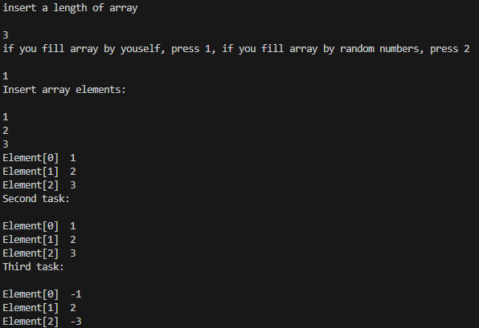
Рисунок 53 – Результат выполнения программы

  - Выполнение тестовых примеров
В программе MS Excel выполнены тестовые примеры. Результаты их выполнения представлены ниже (Рисунок 11, Рисунок 12).
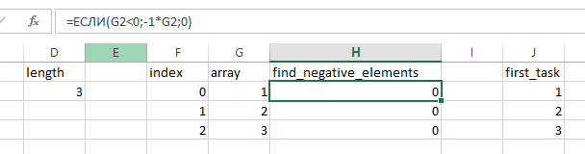
Рисунок 54 – Результат расчета функции find_negative_elements(*array, length)
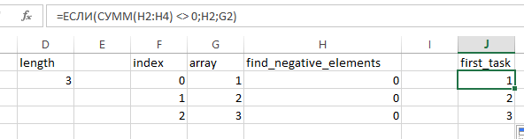
Рисунок 55 – Результат расчета функции first_task(*array, length)
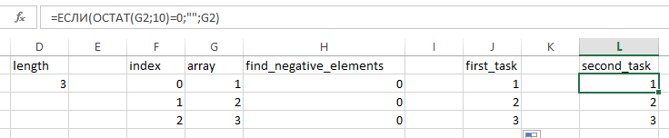
Рисунок 56 – Результат расчета функции second_task(*array, length)
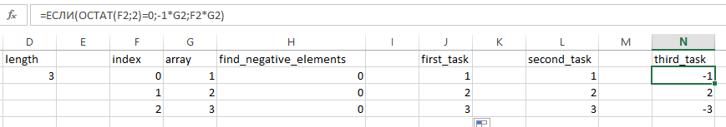
Рисунок 57 – Результат расчета функции third_task(*array, length)

  - Отметка о выполнении задания в веб-хостинге системы контроля версий

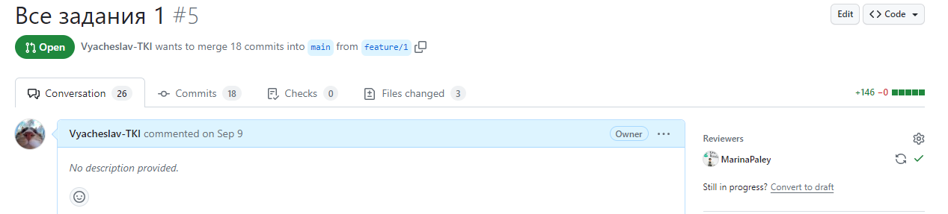

- зАДАНИЕ 4.3
  - Формулировка задания
Создать многомерный массив nˣm из n целых чисел. Реализовать возможность заполнения массива, как случайными числами, так и с помощью клавиатуры по желанию пользователя. Пункты задания организовать в виде функций (методов). Вывести массив на экран. Данные указаны в таблице (Таблица 3).
Таблица 3 – Исходные данные
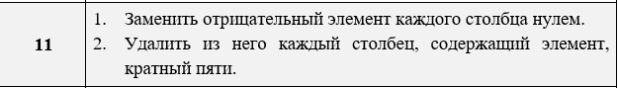

  - Блок-схема алгоритма
Блок-схема основного алгоритма представлена ниже (Рисунок 58, Рисунок 59, Рисунок 60, Рисунок 61, Рисунок 62, Рисунок 63). Блок-схемы вспомогательных функций представлены ниже (Рисунок 64, Рисунок 65, Рисунок 66, Рисунок 67, Рисунок 68, Рисунок 69, Рисунок 70, Рисунок 71, Рисунок 72, Рисунок 73, Рисунок 74, Рисунок 75, Рисунок 76, Рисунок 77, Рисунок 78, Рисунок 79, Рисунок 80, Рисунок 81, Рисунок 82, Рисунок 83, Рисунок 84, Рисунок 85).
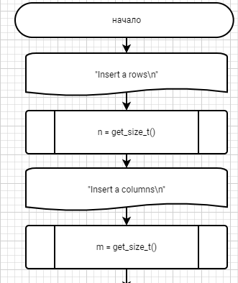
Рисунок 58 Блок-схема основного алгоритма часть 1
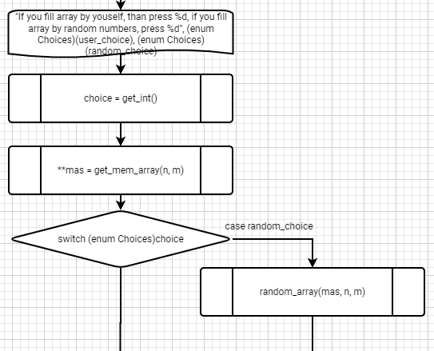
Рисунок 59 – Блок-схема основного алгоритма часть 2
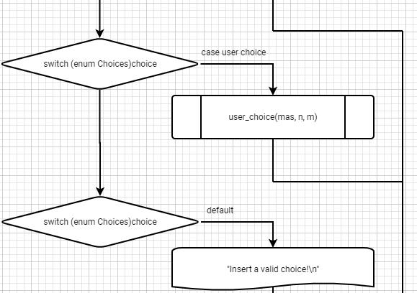
Рисунок 60 – Блок-схема основного алгоритма часть 3
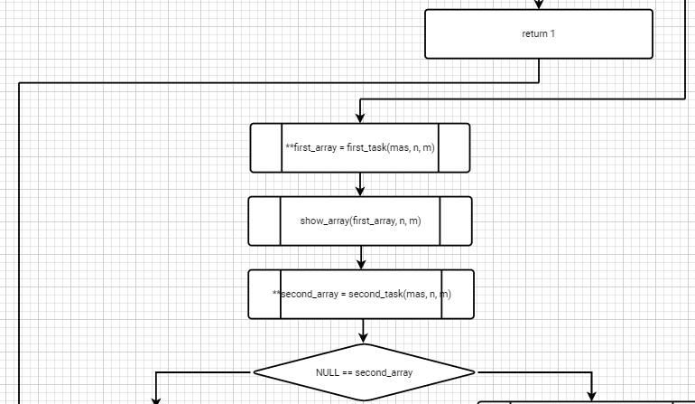
Рисунок 61 – Блок-схема основного алгоритма часть 4
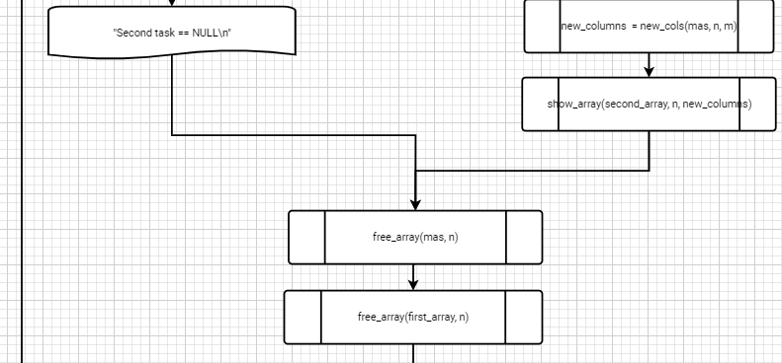
Рисунок 62 – Блок-схема основного алгоритма часть 5
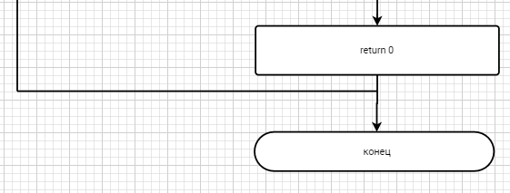
Рисунок 63 – Блок-схема основного алгоритма часть 6

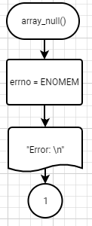
Рисунок 64 – Блок-схема функции array_null()
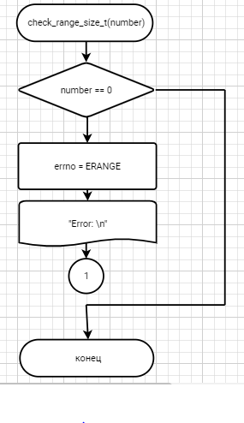
Рисунок 65 – Блок-схема функции check_range_size_t(number)
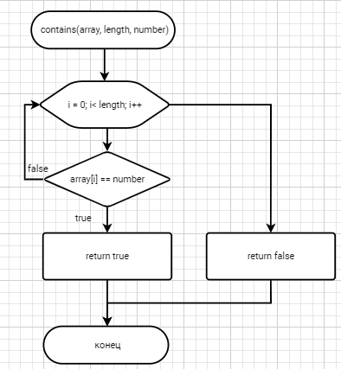
Рисунок 66 – Блок-схема функции contains(array, length, number)
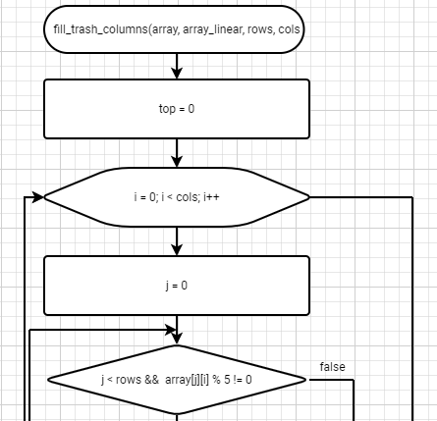
Рисунок 67 – Блок-схема функции fill_trash_columns(array, array_linear, rows, cols) часть 1
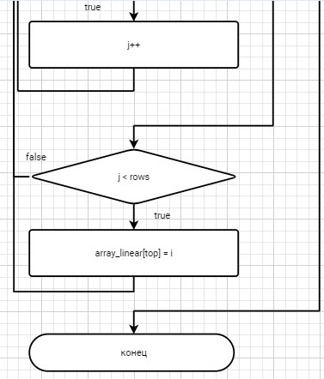
Рисунок 68 – Блок-схема функции fill_trash_columns(array, array_linear, rows, cols) часть 2
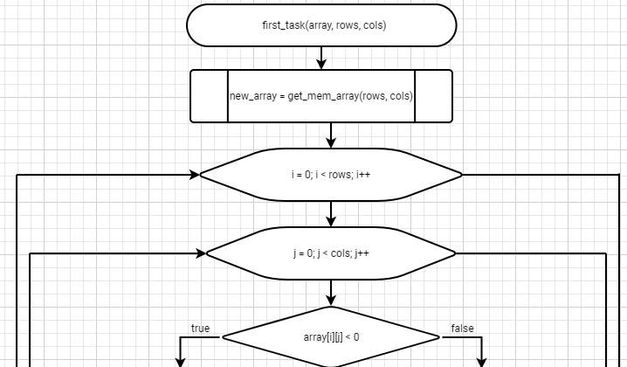
Рисунок 69 – Блок-схема функции first_task(array, rows, cols) часть 1
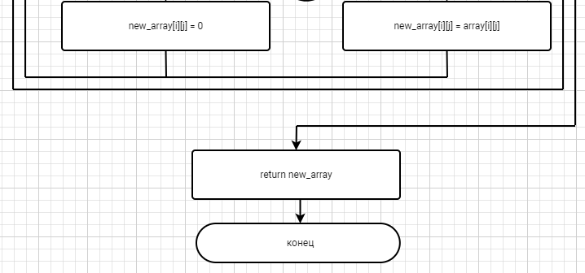
Рисунок 70 – Блок-схема функции first_task(array, rows, cols) часть 2
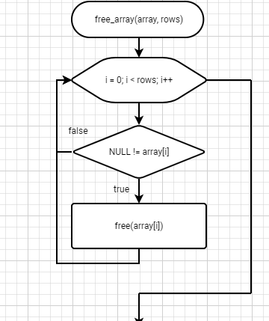
Рисунок 71 – Блок схема функции free_array(array, rows) часть 1
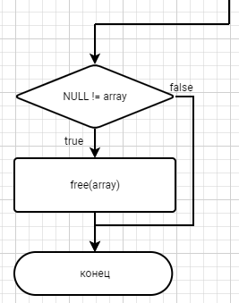
Рисунок 72 – Блок-схема функции free_array(array, rows) часть 2
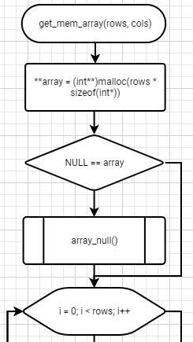
Рисунок 73 – Блок-схема функции get_mem_array(rows, cols) часть 1
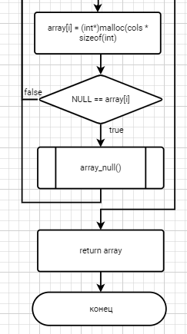
Рисунок 74 – Блок-схема функции get_mem_array(rows, cols) часть 2
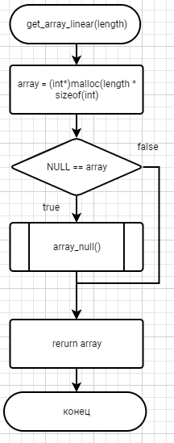
Рисунок 75 – Блок-схема функции get_array_linear(length)
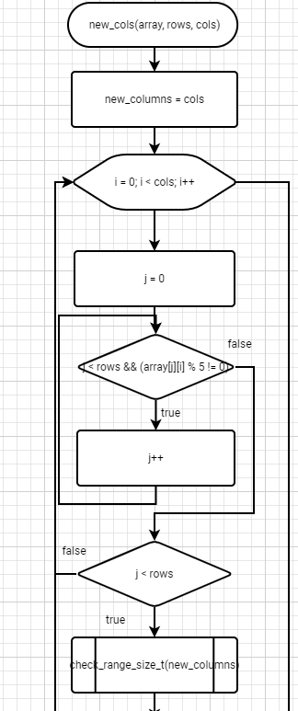
Рисунок 76 – Блок-схема функции new_cols(array, rows, cols) часть 1
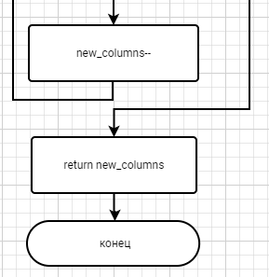
Рисунок 77 – Блок-схема функции new_cols(array, rows, cols) часть 2
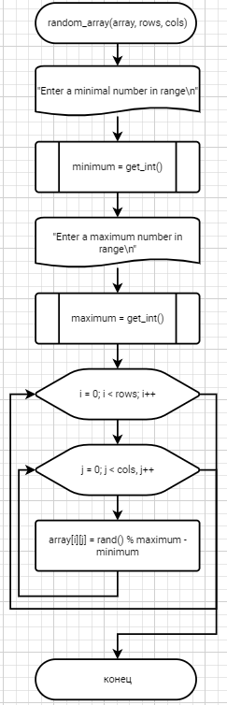
Рисунок 78 – Блок-схема функции random_array(array, rows, cols)
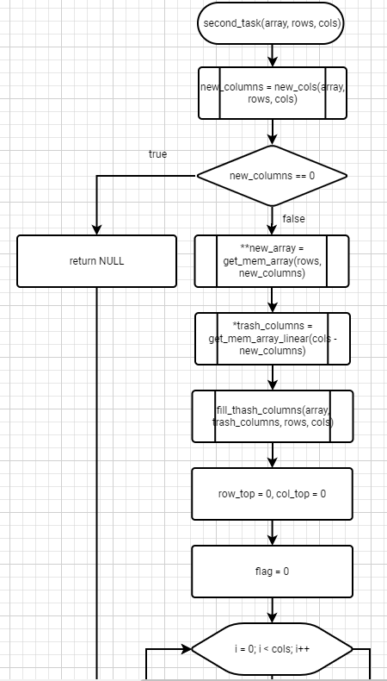
Рисунок 79 – Блок-схема функции second_task(array, rows, cols) часть 1
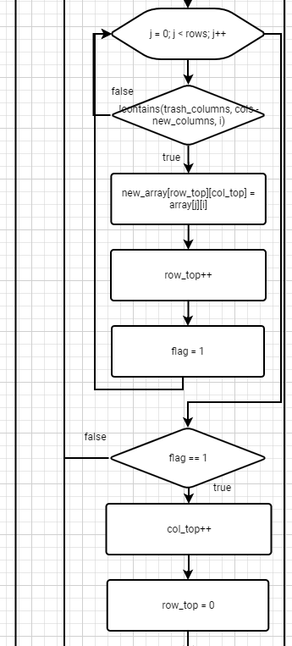
Рисунок 80 – Блок-схема функции second_task(array, rows, cols) часть 2
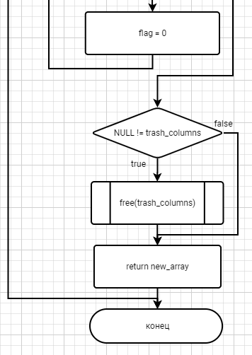
Рисунок 81 – Блок-схема функции second_task(array, rows, cols) часть 3
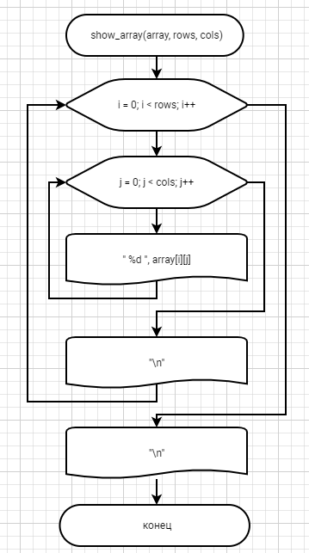
Рисунок 82 Блок-схема функции show_array(array, rows, cols)
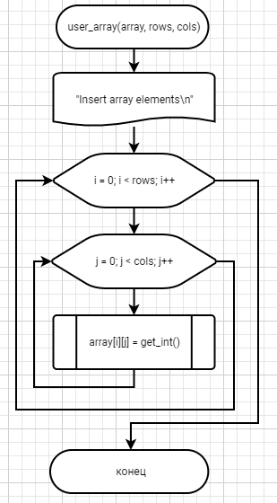
Рисунок 83 – Блок-схема функции user_array(array, rows, cols)

Рисунок 84 – Блок-схема функции get_size_t()

Рисунок 85 – Блок-схема функции get_int()

  - Текст программы на языке C
#include <stdio.h>
#include <stdlib.h>
#include <malloc.h>
#include <errno.h>
#include <stdbool.h>

/**
* @brief Функция присваивает целочисленное значение переменной
* @return целое число
*/
int get_int();

/**
* @brief Функция, прерывающая программу из-за отсутствия памяти для массивов
*/
void array_null();

/**
* @brief освобождает многомерный массив
* @param array указатель на заполняемый массив
* @param rows количество строк в массиве
*/
void free_array(int** array, size_t rows);

/**
* @brief Функция присваивает переменной целочисленное значение и проверяет его на положителность
* @return number положительное число
*/
size_t get_size_t();

/**
* @brief структура хранит константы, указывающие выбор пользователя заполнить массив
* @brief user_choice хранит значение, вызывающее ввод массива вручную
* @brief random_choice хранит значение, вызывающее ввод массива случайными числами
*/
enum Choices
{
user_choice = 1,
random_choice = 2,
};

/**
* @brief Функция выделяет память под многомерный массив
* @param rows количество строк в массиве
* @param cols количество столбцов в массиве
* @return array указатель на пустой многомерный массив
*/
int** get_mem_array(const size_t rows, const size_t cols);

/**
* @brief Функция заполняет массив, элементы вводит пользователь
* @param array указатель на заполняемый массив
* @param rows количество строк в массиве
* @param cols количество столбцов в массиве
*/
void user_array(int** const array, const size_t rows, const size_t cols);

/**
* @brief Функция заполняет массив рандомными числами в диапазоне, указанный пользователем
* @param array указатель на заполняемый массив
* @param rows количество строк в массиве
* @param cols количество столбцов в массиве
*/
void random_array(int** const array, const size_t rows, const size_t cols);

/**
* @brief Функция, показывающая массив поэлементно
* @param array ссылка на показываемый массив
* @param rows количество строк в массиве
* @param cols количество столбцов в массиве
*/
void show_array(const int** const array, const size_t rows, const size_t cols);

/**
* @brief Заменяет отрицателный элемент каждого столбца нулем
* @param array ссылка на массив
* @param rows количество строк в массиве
* @param cols количество столбцов в массиве
* @return NULL отрицательных чисел нет
* @return new_array новый массив, соответствующий этим требованиям
*/
int **first_task(int** array, size_t rows, size_t cols);

/**
* @brief Функция удаляет из массива столбцы, содержащие элемент, кратный 5
* @param array ссылка на массив
* @param rows количество строк в массиве
* @param cols количество столбцов в массиве
* @return result_array новый массив, соответствующий этим требованиям
*/
int **second_task(int** const array, size_t rows, size_t cols);

/**
* @brief Функция вычисляет размер столбцов в массиве, который соответствует условию 2-го пункта
* @param array ссылка на массив
* @param rows количество строк в массиве
* @param cols количество столбцов в массиве
* @return new_columns количество столбцов нового массива
*/
size_t new_cols(const int** const array, size_t rows, size_t cols);

/**
* @brief Вспомогательная функция для функции new_cols, предотвращает выход за диапазон переменной
* @param number положительное число (или нуль)
*/
void check_range_size_t(size_t number);

/**
* @brief выделяет память под линейный массив
* @param length длина массива
* @return array пустой массив
*/
int* get_mem_array_linear(const size_t length);

/**
* @brief Функция заполняет вспомогательный массив ненужных столбцов
* @param array многомерный массив
* @param array_linear массив, который будет заполняться
* @param rows количество строк в массиве
* @param cols количество столбцов в массиве
*/
void fill_trash_columns(const int** const array, int* array_linear, size_t rows, size_t cols);

/**
* @brief Функция, проверяющая, что есть ли число в массиве
* @param array линейный массив
* @param length длина массива
* @param number проверяемое число
* @return true есть число
* @return false нет числа
*/
bool contains(const int* const array, const size_t length, const size_t number);

/**
* @brief точка входа в программу
* @return 0 программа исправна
* @return 1 программа завершилась досрочно с ошибкой
*/
int main()
{
puts("insert a rows\n");
size_t n = get_size_t();
puts("insert a columns\n");
size_t m = get_size_t();
printf("if you fill array by youself, press %d, if you fill array by random numbers, press %d\n", (enum Choices)(user_choice), (enum Choices)(random_choice));
int choice = get_int();
int** mas = get_mem_array(n, m);

switch ((enum Choices)choice)
{
case random_choice:
random_array(mas, n, m);
break;
case user_choice:
user_array(mas, n, m);
break;
default:
puts("Insert a valid choice!\n");
return 1;
}
show_array(mas, n, m);
int** first_array = first_task(mas, n, m);
show_array(first_array, n, m);
int** second_array = second_task(mas, n, m);
if (NULL == second_array)
{
puts("Second task == NULL\n");
}
else
{
size_t new_columns = new_cols(mas, n, m);
show_array(second_array, n, new_columns);
}
free_array(mas, n);
free_array(first_array, n);
free_array(second_array, n);
return 0;
}

int get_int()
{
int number;
if (scanf("%d", &number) != 1)
{
puts("Inserted a wrong value\n");
abort();
}
return number;
}

size_t get_size_t()
{
int number = get_int();
if (number <= 0)
{
errno = ERANGE;
perror("Error: \n");
abort();
}
return (size_t)number;
}

int** get_mem_array(const size_t rows, const size_t cols)
{
int** array = (int**)malloc(rows * sizeof(int*));
if (NULL == array)
{
array_null();
}
for (size_t i = 0; i < rows; i++)
{
array[i] = (int*)malloc(cols * sizeof(int));
if (NULL == array[i])
{
array_null();
}
}
return array;
}

void user_array(int** const array, const size_t rows, const size_t cols)
{
puts("Insert array elements:\n");

for (size_t i = 0; i < rows; i++)
{
for (size_t j = 0; j < cols; j++)
{
array[i][j] = get_int();
}
}
}

void random_array(int** const array, const size_t rows, const size_t cols)
{
puts("Enter a minimal number in range\n");
int minimum = get_int();
puts("Enter a maximum number in range\n");
int maximum = get_int();
for (size_t i = 0; i < rows; i++)
{
for (size_t j = 0; j < cols; j++)
{
array[i][j] = rand() % maximum - minimum;
}
}
}

void show_array(const int** const array, const size_t rows, const size_t cols)
{
for (size_t i = 0; i < rows; i++)
{
for (size_t j = 0; j < cols; j++)
{
printf(" %d ", array[i][j]);
}
printf("\n");
}
puts("\n");
}

int **first_task(int** array, size_t rows, size_t cols)
{
int** new_array = get_mem_array(rows, cols);
for (size_t i = 0; i < rows; i++)
{
for (size_t j = 0; j < cols; j++)
{
if (array[i][j] < 0)
{
new_array[i][j] = 0;
}
else
{
new_array[i][j] = array[i][j];
}
}
}
return new_array;
}

void check_range_size_t(size_t number)
{
if (number == 0)
{
errno = ERANGE;
perror("Error: ");
abort();
}
}

size_t new_cols(const int** const array, size_t rows, size_t cols)
{
size_t new_columns = cols;
for (size_t i = 0; i < cols; i++)
{
size_t j = 0;
while (j < rows && (array[j][i] % 5 != 0))
{
j++;
}
if (j < rows)
{
check_range_size_t(new_columns); // Проверяется на выход из диапазона!
new_columns--;
}
}
return new_columns;
}

int* get_mem_array_linear(const size_t length)
{
int* array = (int*)malloc(length * sizeof(int));
if (NULL == array)
{
array_null();
}
return array;
}

void fill_trash_columns(const int** const array, int* array_linear, size_t rows, size_t cols)
{
size_t top = 0;
for (size_t i = 0; i < cols; i++)
{
size_t j = 0;
while (j < rows && (array[j][i] % 5 != 0))
{
j++;
}
if (j < rows)
{
array_linear[top] = i;
}
}
}

bool contains(const int* const array, const size_t length, const size_t number)
{
for (size_t i = 0; i < length; i++)
{
if (number == array[i])
{
return true;
}
}
return false;
}

int **second_task(int** const array, size_t rows, size_t cols)
{
size_t new_columns = new_cols(array, rows, cols);
if (new_columns == 0)
{
return NULL;
}
int** new_array = get_mem_array(rows, new_columns);
int* trash_columns = get_mem_array_linear(cols - new_columns);
fill_trash_columns(array, trash_columns, rows, cols);
size_t row_top = 0, col_top = 0;
int flag = 0;
for (size_t i = 0; i < cols; i++)
{
for (size_t j = 0; j < rows; j++)
{
if (!contains(trash_columns, (cols - new_columns), i))
{
new_array[row_top][col_top] = array[j][i];
row_top++;
flag = 1;
}
}
if (flag == 1)
{
col_top++;
row_top = 0;
flag = 0;
}
}

if (NULL != trash_columns)
{
free(trash_columns);
}
return new_array;
}

void free_array(int** array, size_t rows)
{
for (size_t i = 0; i < rows; i++)
{
if (NULL != array[i])
{
free(array[i]);
}
}
if (NULL != array)
{
free(array);
}
}

void array_null()
{
errno = ENOMEM;
perror("Error: ");
abort();
}}
  - Результаты выполнения программы
Результаты выполнения программы представлены ниже (Рисунок 86).
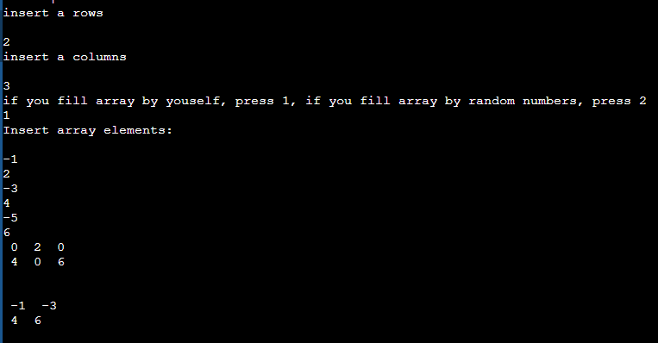
Рисунок 86 – Результат выполнения программы

  - Выполнение тестовых примеров
В программе MS Excel выполнены тестовые примеры. Результаты их выполнения представлены ниже (Рисунок 87. Рисунок 88).
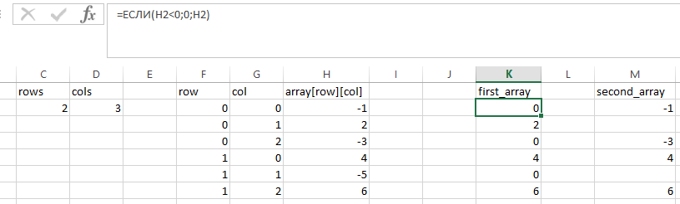
Рисунок 87 – Результат расчета функции first_task(array, rows, cols)
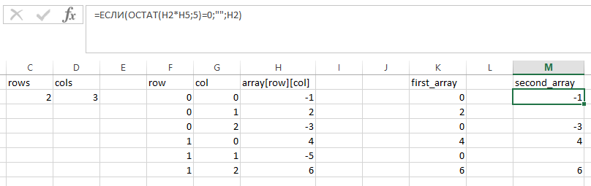
Рисунок 88 – Результат расчета функции second_task(array, rows, cols)

  - Отметка о выполнении задания в веб-хостинге системы контроля версий
